Как красит человека доброта!
И выглядит он с нею по-другому!
Свечение изнутри идёт, такая красота!
И руку хочется пожать такому…!
06.12. 2022 в городской библиотеке семейного чтения, в рамках социально значимого проекта «Спешите делать добро», состоялось мероприятие «Человек начинается с добра» под руководством зам. директора по ВР библиотеки семейного чтения Гущиной Л.Х. и педагогов Шаровой С.Е., Гусмановой А.В. , Якуба А.Г.
С замечательного, короткометражного фильма «Притча о доброте», который обучающиеся школы-интерната, группы Д-2 посмотрели с удовольствием, началось общение о доброте и добрых поступках. Высказывания детей: «Так приятно получить подарок или улыбку просто так! Как легко делать добро просто так!» стали началом хорошего настроения и эмоциональной готовности понять «Что такое доброта и почему человек начинается с доброты?»
Понимание этого прекрасного качества формировалось у девочек через игру «Вежливые слова», игру «Собери пословицу», выставку книг и стихов о добре. В результате дети сделали правильные выводы: доброта дает возможности становиться лучше самому человеку, и помогает стать лучше окружающим людям; она дает уверенность в себе; обеспечивает открытость по отношению к людям, событиям и жизни в целом.
В конце мероприятия позитивные эмоции вызвал творческий мастер-класс «Добрый мешочек». Под красивую, приятную музыку девочки и взрослые сделали своими руками ароматическое саше. Наполнив мешочек своим индивидуальным ароматом и добрыми пожеланиями.
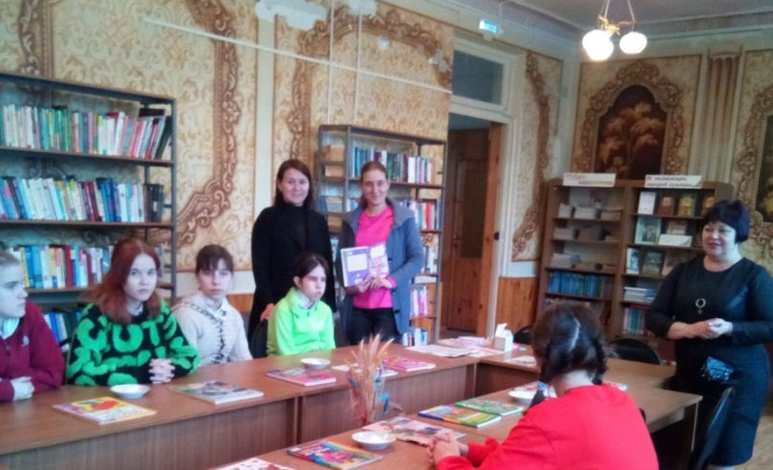 | 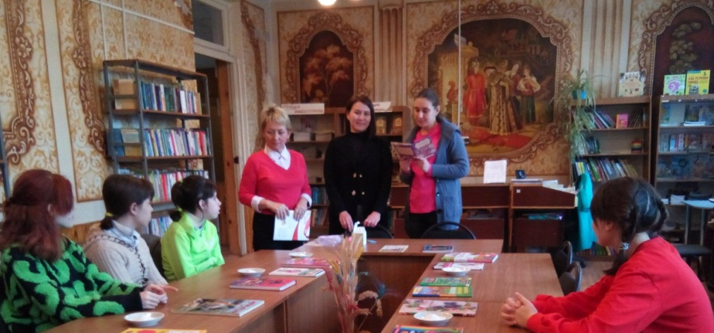
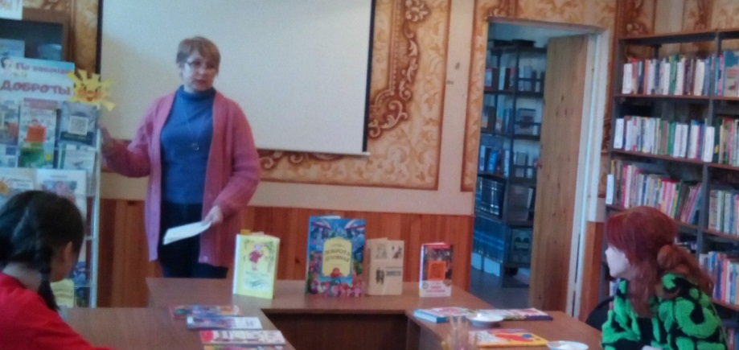 | 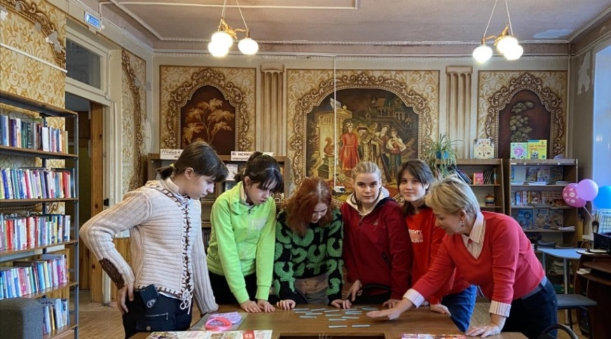
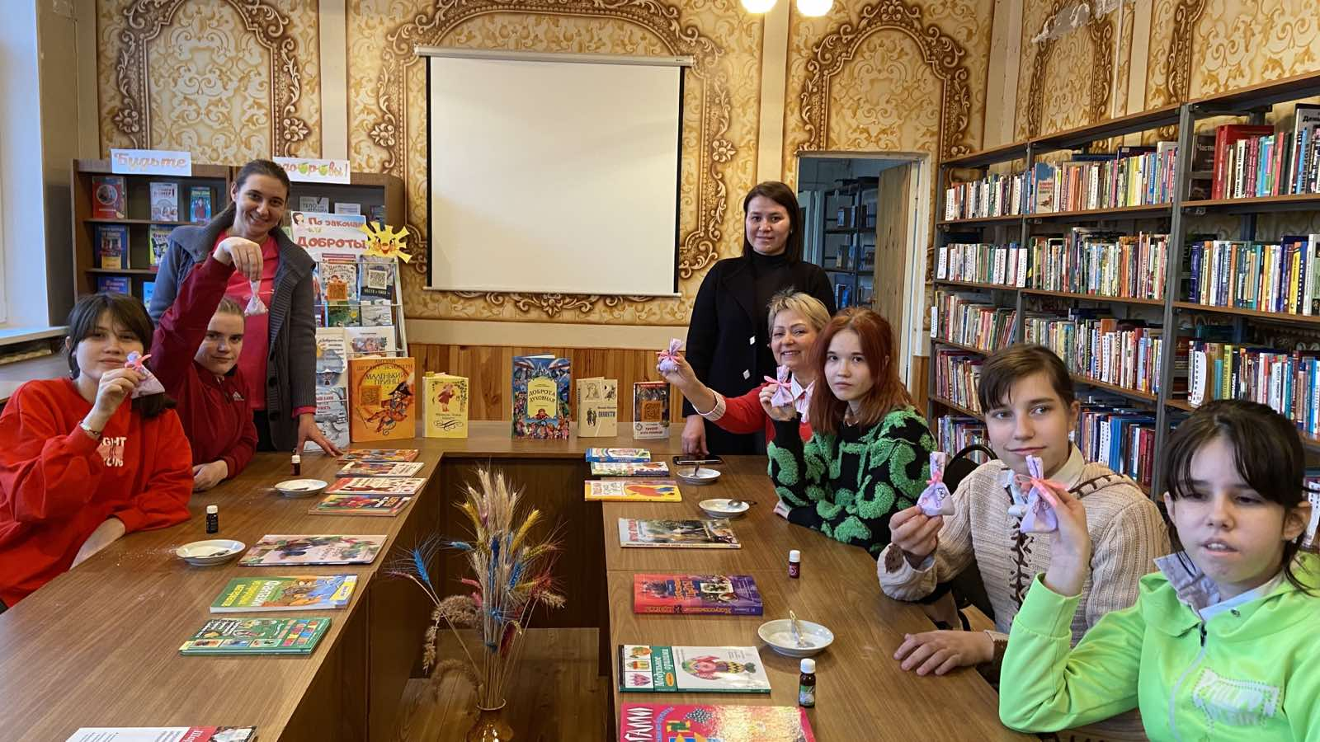 | 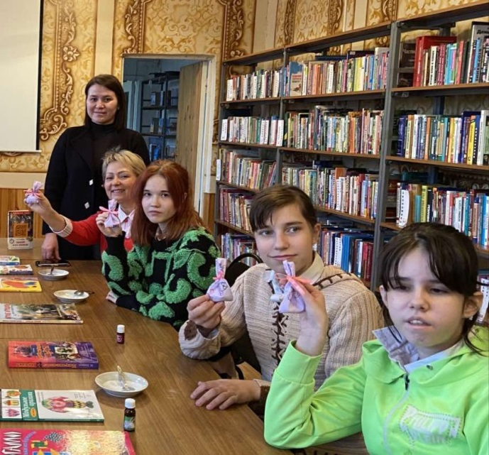
Видео «Песня о доброте» с картинками о хороших добрых поступках закрепило представление о том, когда мы добры к окружающему миру, это делает нас настоящими людьми!
Людям необходимы теплые чувства, хорошее настроение, взаимопомощь! Добро – это то, чем мы стремимся наполнить свою жизнь, потому что когда в жизни есть добро, нам живется намного легче и радостнее! От добрых слов жизнь расцветает теплыми и яркими красками.

